
Protocolo de funcionamiento CEIP ELS GERMANELLS
CURSO 25-26

  CALENDARIO  ESCOLAR | El curso se inicia el 8 de septiembre y finaliza el 19 de junio.  Los periodos de vacaciones del curso 2025-2026 serán los siguientes:  1.- Vacaciones de Navidad: desde el 23 de diciembre de 2025 al 6 de enero de 2026, ambos inclusive.  2. Vacaciones de Pascua: del 2 al 13 de abril de 2026, ambos inclusive.  Días festivos  9 de septiembre (martes)  9 y 10 de octubre (jueves y viernes)  8 de diciembre (lunes)  17, 18 y 19 de marzo (martes, miércoles y jueves)  1 de mayo (viernes)

  HORARIOS  ENTRADAS Y SALIDAS  OCTUBRE A MAYO | Alumnado SIN COMEDOR ESCOLAR:  - De lunes a jueves: 9h a 12’45h y de 15 h a 16’30h  - Viernes: de 9h a 13h.  Alumnado COMEDOR ESCOLAR  - 9h a 16’30h ---lunes a jueves  - 9h a 15 h ---viernes ( salida amable desde las 14’30)  •Las puertas se abrirán cinco minutos antes de las 9h y se cerrarán cinco minutos después.  •El alumnado que llegue con retraso, entrará por la puerta de dirección, donde la familia será atendida. El alumnado de Infantil será acompañado a su aula.  •El alumnado que tenga que salir del centro, dentro del horario lectivo, por algún motivo justificado, deberá de hacerlo con un mayor de edad, enterado el tutor/a y firmando la salida.  En ningún caso un menor de edad podrá recoger a un alumno/a del centro, en ningún horario.  •Es de obligado cumplimiento la puntualidad en la hora de entrada y recogida del alumnado.  •En caso de que el alumno/a no haya sido recogido, pasado un tiempo prudencial y haber llamado a la familia, se dará parte a la Policía Municipal que se hará cargo del menor (Según Protocolo de Consellería).  •La reiteración de retrasos, en entradas y salidas, será comunicado al órgano correspondiente, según protocolos.

PUERTAS DE ENTRADA Y SALIDA

INFANTIL: Puerta 1. Las familias entrarán al alumnado hasta sus aulas a las 9 h y los recogerán a las 16’30. En el resto de entradas y salidas (hora de mediodía) serán las tutoras las que se encargarán del alumnado, acompañándolo hasta la puerta.
PRIMARIA: Entrada: todo el alumnado por la puerta corredera (puerta 3)
Salidas: 1º de Primaria por puerta de Dirección, puerta 2
y de 2º a 6º, por puerta corredera.

  DÍAS DE LLUVIA | SOLO EN CASOS DE LLUVIA FUERTE  Se anunciará por la megafonía del centro cuando se procede al PROTOCOLO de LLUVIA, puesto que solo se realizará en caso de lluvia extrema.  Rogamos tengan paciencia en estos días de lluvia, sabemos que la recogida puede ser algo más larga pero siempre se tiene que hacer con calma para garantizar la seguridad del alumnado.  El alumnado de INFANTIL será recogido en sus aulas.  El alumnado de PRIMARIA saldrá a la porchada, donde estarán las familias.  Mirando a la puerta principal:  Por la puerta de la derecha: 1º y 2º de Primaria.  Zona Central : 5º y 6º de Primaria  Por la puerta izquierda: 3º y 4º de Primaria.

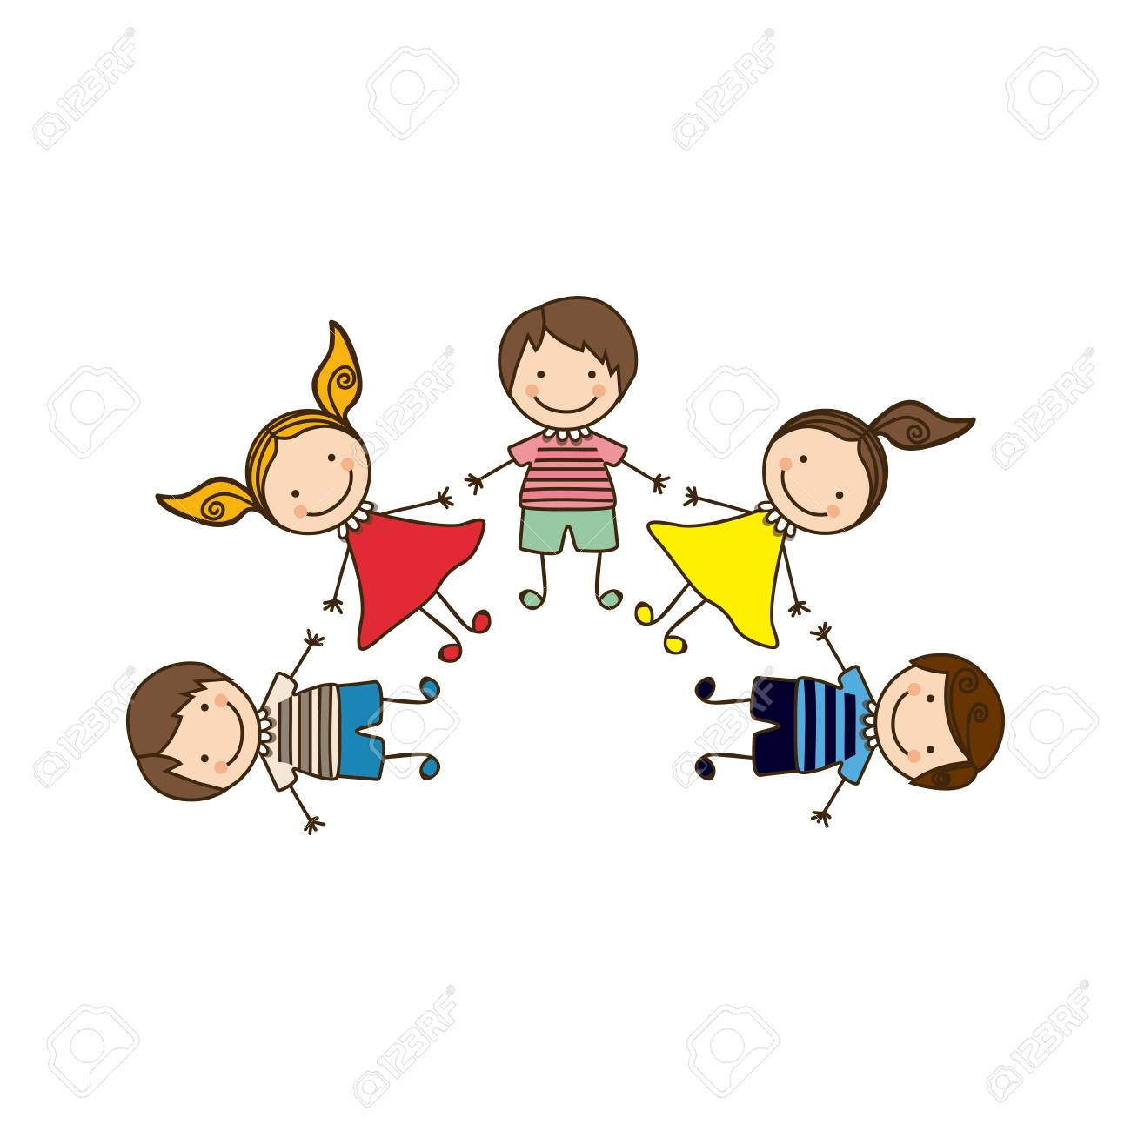  NORMAS DE CONVIVENCIA | Las normas de convivencia del centro están reguladas en nuestro NOF (Normativa de Organización y Funcionamiento) según instrucciones de la Consellería de Educación:  - DECRETO 195/2022, de 11 de noviembre, del Consell, de igualdad y convivencia en el sistema educativo valenciano.  El espíritu de la escuela es CONVIVIR, para lo cual contamos con unas Medidas de Convivencia e Igualdad, en las que se realizan diferentes acciones a lo largo del curso para promover un ambiente tranquilo y de cooperación, donde sea el propio alumnado el que aprenda a solucionar sus conflictos por medio del diálogo.  Para ello, la Comisión de Convivencia del centro programará actividades y campañas, junto con el profesorado, para conseguir estos objetivos.  - Recordamos que la escuela ha de ser un lugar seguro para el alumnado, por lo que no está permitido traer objetos que impliquen peligro, con puntas o piezas pequeñas, así como cualquier tipo de recipiente o botella de cristal.  - Quedan totalmente prohibidos los dispositivos móviles, incluyendo relojes inteligentes. (Normativa desde la Dirección General de Centros)  - No se permite que el alumnado traiga balones de casa. El colegio dispone de balones blandos para las sesiones de patio.


ATENCIÓN A FAMILIAS :
jueves de 12’45 a 13’30, pedir cita previa.

  PROTOCOLO ACCIDENTES Y MEDICAMENTOS | En caso de accidente leve, se realizará una cura, limpiando la herida con agua y jabón.  Si el accidentado no puede ser atendido en el centro, se llamará a la familia para su atención.  En caso de no localizar a la familia, la dirección del centro organizará los medios para su traslado, valorando la gravedad y la urgencia.  Las familias disponéis de una autorización de urgencias vitales indicando el permiso o no permiso de esta actuación.  MEDICAMENTOS  • Por norma general, no se administrarán medicamentos. Únicamente en casos especiales y previa autorización firmada por la familia y un informe médico que indique la necesidad y la prescripción correspondiente.  La autorización se ha de solicitar al centro y también estará disponible en la Web.  - MUY IMPORTANTE: El alumnado NO puede llevar medicamentos en la mochila. Hay que notificarlo al centro (dirección o tutora/o) Los medicamentos se custodian en dirección y se suministrarán al alumno/a, según prescripción descrita en el consentimiento firmado por la familia. El medicamento ha de llevar el nombre del alumno/a en la caja.  - NO se dará ningún tipo de medicamento sin esta autorización.
USO DE BICICLETAS Y PATINETES | El alumnado que se desplace al centro en patinete y/o bicicleta deberá traer firmado el protocolo establecido para tal caso. Sin la firma de este documento NO se permitirá estacionar el vehículo dentro del recinto escolar.

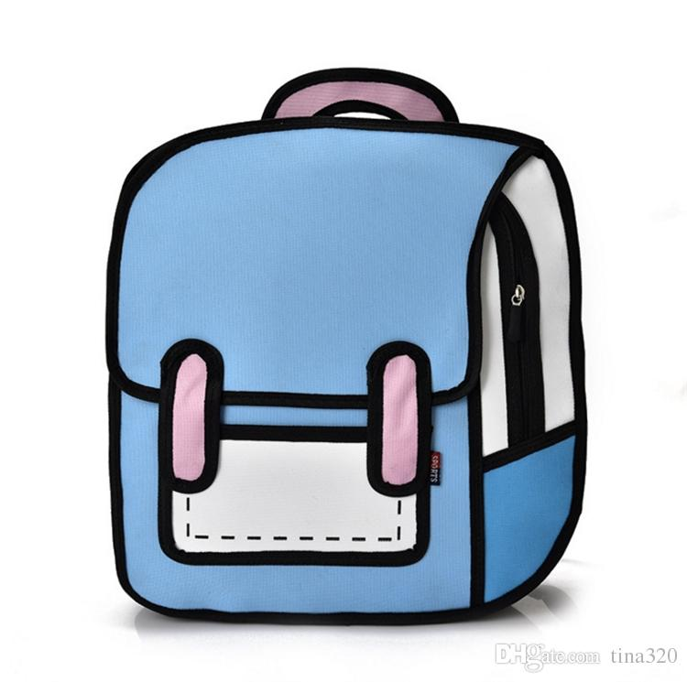  OBJETOS  PERDIDOS | •El alumnado tendrá que llevar el material, chaquetas, abrigos... siempre con el nombre.  •En caso de pérdida, es en conserjería donde se encuentran los objetos perdidos y las prendas.  • En julio, las prendas que no hayan sido retiradas se llevarán a una ONG.
  CONTACTOS | - Teléfono: 96 318 99 95  - Mail: 46030564@edu.gva.es  - Telegram: CEIP ELS GERMANELLS  - WEB: https://portal.edu.gva.es/46030564/

La dirección del centro y el profesorado está a disposición de las familias y del alumnado para cualquier duda o sugerencia.
Entre todos y todas construiremos día a día una buena convivencia, basada en el trato correcto hacia todas las personas que componen la gran familia educativa del CEIP Els Germanells, un lugar agradable para nuestra Comunidad Educativa, en beneficio del desarrollo integral nuestro alumnado, que es, por supuesto, el objetivo final de nuestro trabajo.

Atentamente
El Equipo Educativo del CEIP Els Germanells de Rafelbunyol

